Конспект математической сказки-игры на тему: «Теремок»
2 младшая группа
Цель: Закрепление и обобщение представлений детей о геометрических фигурах: круге, квадрате, треугольнике, о времени года зима, о пространственных отношениях.
Задачи:
«Социально – коммуникативное развитие»:
- Создавать игровые ситуации, способствующие формированию внимательного, заботливого отношения к окружающим.
- Приучать детей общаться спокойно без крика.
«Познавательное развитие»:
- Продолжать формировать умения узнавать и называть треугольник, круг, квадрат.
- Обследовать форму этих фигур зрительно и на ощупь, находить сходство и различия между геометрическими фигурами, группировать их по цвету и форме.
- Совершенствовать умение сравнивать два предмета по величине (длине, высоте), а также закреплять сравнивать два предмета; отражать результаты сравнения в речи, используя прилагательные (длиннее – короче, выше – ниже);
- Подбирать предметы по цвету и форме.
- Расширять представления о характерных особенностях зимней природы (холодно, идет снег, люди надевают зимнюю одежду).
«Речевое развитие»:
- Воспитывать умение слушать новую сказку, следить за развитием действия.
- Вовлекать детей в разговор во время рассматривания предметов.
- Помогать доброжелательно общаться друг с другом.
- Развивать мелкую моторику пальцев рук, умение определять геометрические фигуры на ощупь.

«Художественно – эстетическое развитие»:
- Развивать эстетические чувства детей, художественное восприятие, содействовать возникновению положительного эмоционального отклика на литературные и музыкальные произведения, красоту окружающего мира.
- Стимулировать самостоятельное выполнение танцевальных движений под плясовые мелодии.
«Физическое развитие»:
- Развивать активность и творчество детей в процессе двигательной деятельности.
Реализуемые образовательные технологии:
- Технология познавательно-исследовательской деятельности;
- Технология организации сюжетной игры в ДОУ;
- Технология проблемного обучения;
- Технология развивающего обучения;
- Здоровьесберегающие технологии.
Предварительная работа: Дидактическая игра: «Подбери по цвету», «Найди что назову», разучивание пальчиковых игр: «Дом и ворота», «Во что превращается круг», разучивание танца «Пришли звери на ёлку», рассматривание иллюстраций про зиму, чтение стихов про зиму, чтение сказки «Теремок».
Материалы и оборудование: Объемные геометрические фигуры (круг, квадрат, треугольник) в занимательном исполнении; коврограф с изображением домика – теремка из цветных фигур на липучках; конверт с изображением плоскостной фигуры «Замок». Геометрические плоскостные фигуры «Ключи от замка», ширма, три мешочка (красного, желтого, синего цвета); фонограмма, магнитофон, корзиночки со смайликами.

Ход игры
Дети входят в группу. Звучит фонограмма «Звуки природы» (утро в зимнем лесу).
Воспитатель: Какое сейчас время года?
Дети: Зима.
Воспитатель: Ребята, я хочу вас пригласить погулять по зимнему лесу. Наш путь будет далёк. Чтобы мы с вами не замёрзли, давайте оденемся с вами потеплее.
Игра: Одеваемся на прогулку.
Воспитатель: Посмотрите перед нами лежат две тропинки, которые приведут нас в зимний лес.
Логоритмическая игра: «Мы шагаем по сугробам
Мы шагаем по сугробам,
По сугробам крутолобым,
Поднимай повыше ногу,
Проложи другим дорогу,
Шагаем смело мы вперёд,
Много нас открытий ждёт.
Ребята, мы с вами прошлись по дорожке какая она?
Дети: Длинная.
Воспитатель: Впереди нас ждёт ещё одна дорожка, давайте пройдем и по ней.
А это какая дорожка?
Дети: Короткая.
Воспитатель: Почему вы так решили?
Воспитатель: Перед нами деревья. Как они называются?
Дети: Ёлки.
Воспитатель: Какая это ёлка по высоте?
Дети: Высокая.
Воспитатель: А эта?
Дети: Низкая.
Воспитатель: Сколько их?
Дети: Много.
Воспитатель: (Приглашает детей к коврографу (это полянка), на котором выложен дом с воротами, на воротах висит замок).
Воспитатель:
Посмотрите:
На полянке вырос дом
С крышей, с кругленьким окном.
Это не простой домик.
Этот домик – теремок.
Как вы думаете, ребята, какие сказочные герои могут тут поселиться? Сейчас я расскажу вам сказку про наш теремок. В нём будут жить не зверюшки, а совсем другие герои. Хотите узнать, кто это?
Дети: Да
Воспитатель:
Тогда располагайтесь поудобнее на нашей полянке и слушайте.
Сказка будет не простая –
Интересная такая:
Будем слушать и играть
И фигурки узнавать.
На полянке теремок, теремок.
Он не низок, не высок, не высок.
Из леса на полянку вышел Треугольник.
Посмотрите, у треугольника есть три стороны и три угла.
Кто сможет их показать?
Алима показывает.
Воспитатель: Сколько у треугольника сторон? Давайте вместе посчитаем!
Дети: Одна, две, три.
Воспитатель: Вот и познакомились мы с первым героем нашей сказки.
Подошел Треугольник к воротам,
Видит – заперты ворота.
(Треугольник подходит к воротам и стучит)
Треугольник: Эй, ворота, отворись, отворись!
Теремочек, отопрись, отопрись!
Воспитатель: Не открываются ворота. Давайте поможем Треугольнику ворота в дом открыть. Поднимите ручки и сделайте домик из пальчиков.
Пальчиковая игра «Дом и ворота»
На полянке дом стоит,
Ну, а к дому путь закрыт.
Мы ворота открываем,
В этот домик приглашаем.
Воспитатель: Открылись ворота! Но на двери большой замок. А ключа – то и нет! Что же нам делать? Как помочь Треугольнику?
Ребята, вы заметили: тут, рядом со ступенькой дома, лежит конверт какой – то. Посмотрим, что в нём? Может быть, тут ключ спрятан.
Дидактическая игра «Подбери по форме»
Воспитатель предлагает детям подобрать подходящую к отверстию фигуру и открыть замок на двери дома.
Воспитатель: Спасибо, дети за помощь! Дальше сказку послушать хотите? Зашел Треугольник в теремок и стал жить – поживать, радоваться и песни петь.
А с другими сказочными героями познакомиться хотите? Тогда слушайте сказку дальше.
Стало Треугольнику скучно в теремке жить одному. Посмотрел он в окошко, видит – катится Круг.
Воспитатель: Подкатился Круг к теремочку и спрашивает:
- Кто – кто в теремочке живет?
Кто – кто в невысоком живёт?
Треугольник: Я – весёлый Треугольник. А ты кто?
Круг: А я – кружок. Меня пустишь в теремок?
Треугольник: А что ты умеешь делать?
Круг: Я могу кататься, и превращаться в разные предметы или прятаться в них. Дети, помогите мне рассказать Треугольнику, во что я могу превращаться.

Ритмическая игра «Во что превращается Круг».
Я качусь, качусь, качусь
И во что – то превращусь.
Могу блинчиком я быть.
Могу солнышком светить.
Могу мячиком скакать.
Могу шар я надувать.
Круг: Спасибо вам, ребята. Теперь, Треугольник, пустишь меня в теремок?
Треугольник: Конечно, заходи! Такому другу я очень рад!
Воспитатель: Зашел Круг в теремочек, и стали они с Треугольником вдвоём жить. А сказка наша продолжается.
На полянке теремок, теремок.
Он не низок, не высок, не высок.
Треугольник в нем живёт и Кружок,
Но спешит еще один к ним дружок.
Вам представить очень рада
Я волшебного Квадрата.
Квадрат: Тут, тук, тук. Треугольник и кружок, пустите меня в свой теремок!
Треугольник: Пустим, если на наши вопросы ответишь. Вот чем ты на меня, Треугольника похож?
Квадрат. Не знаю.
(Воспитатель предлагает детям помочь Квадрату. Они находят общие признаки квадрата и треугольника: у квадрата тоже есть углы и стороны).
Круг: А катиться ты можешь?
Квадрат: Катиться? Не знаю…
Воспитатель: Ребята, как вы думаете, может ли Квадрат катиться? А почему?
Дети: Квадрат не катится, потому что ему мешают углы.
Круг: Ладно, Квадрат, не расстраивайся. Может быть, ты умеешь превращаться во что- нибудь?
Квадрат: Да! Я умею в разные фигуры превращаться! У меня есть друзья, волшебные фигуры, они мне помогут! И вы, ребята, помогите мне, пожалуйста.
Дидактическая игра: «Достань фигурку»
Дети поочередно определяют на ощупь и называют фигуру, достают ее из большого мешочка, показывают другим детям и кладут в мешочек того же цвета, что и фигура.
Воспитатель: Ребята, нашим сказочным героям очень холодно в зимнем лесу и они предлагают вам с ними потанцевать.
Весёлый танец «Пришли звери на ёлку».
Подведение итогов занятия
Воспитатель: Вот и подошла к завершению наша сказка. И нам пора возвращаться обратно в группу.
Сегодня у нас с вами было очень интересное занятие. А давайте вспомним, что мы делали на занятии? С какими героями мы познакомились в сказке?
Дети: Круг, треугольник, квадрат.
Воспитатель: Какой герой теремка вам понравился?
Дети: Треугольник.
Воспитатель: Сколько у треугольника сторон?
Дети: Три.
Воспитатель: Чем квадрат похож на треугольник?
Дети: У квадрата тоже есть углы и стороны.
И т.д.
Воспитатель: Ребята, вам понравилась сказка? Посмотрите, что у меня есть? (воспитатель показывает две корзиночки со смайликами: в одной – улыбающееся личико, а в другой – грустное).
Дети: Корзиночки.
Воспитатель: Что в корзиночках лежит? Какое это личико?
Дети: Веселое.
Воспитатель: А это – грустное. А у нас с вами какое настроение?
Дети: Веселое.
Воспитатель: Возьмите каждый себе одно личико из любой корзиночки. Если радостное настроение, то – улыбающиеся личико вот из этой корзиночки, а если у кого грустное настроение, то вот из этой корзиночки. Покажите мне. Замечательно! У всех отличное, радостное настроение.

Фото коврографа
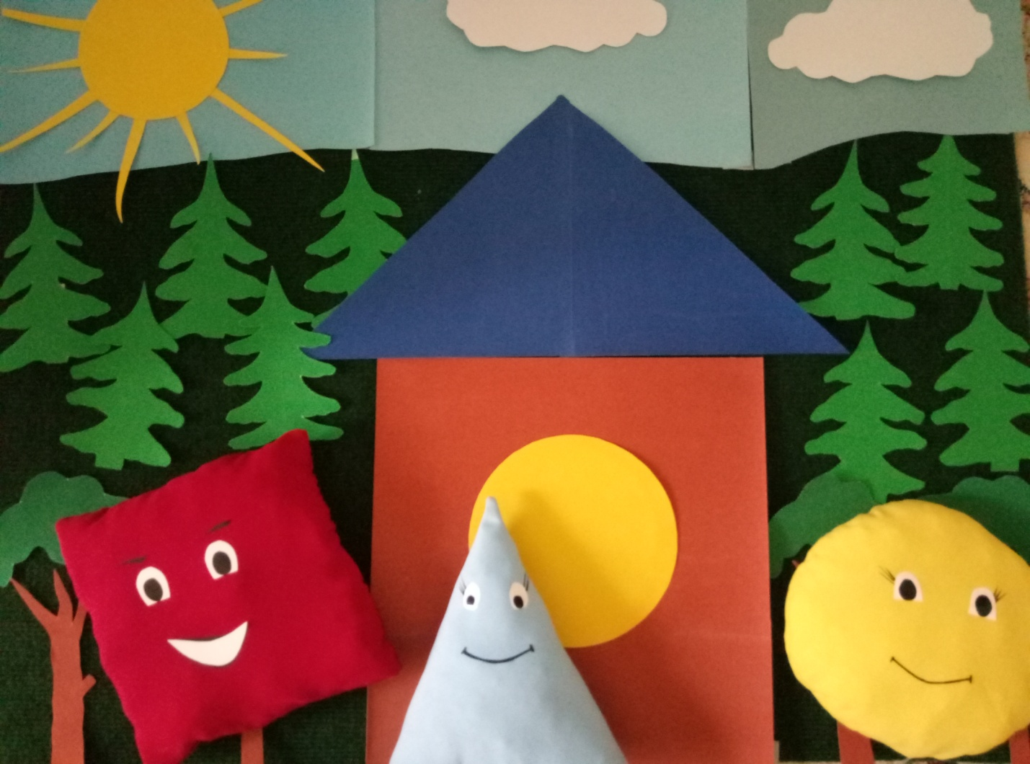
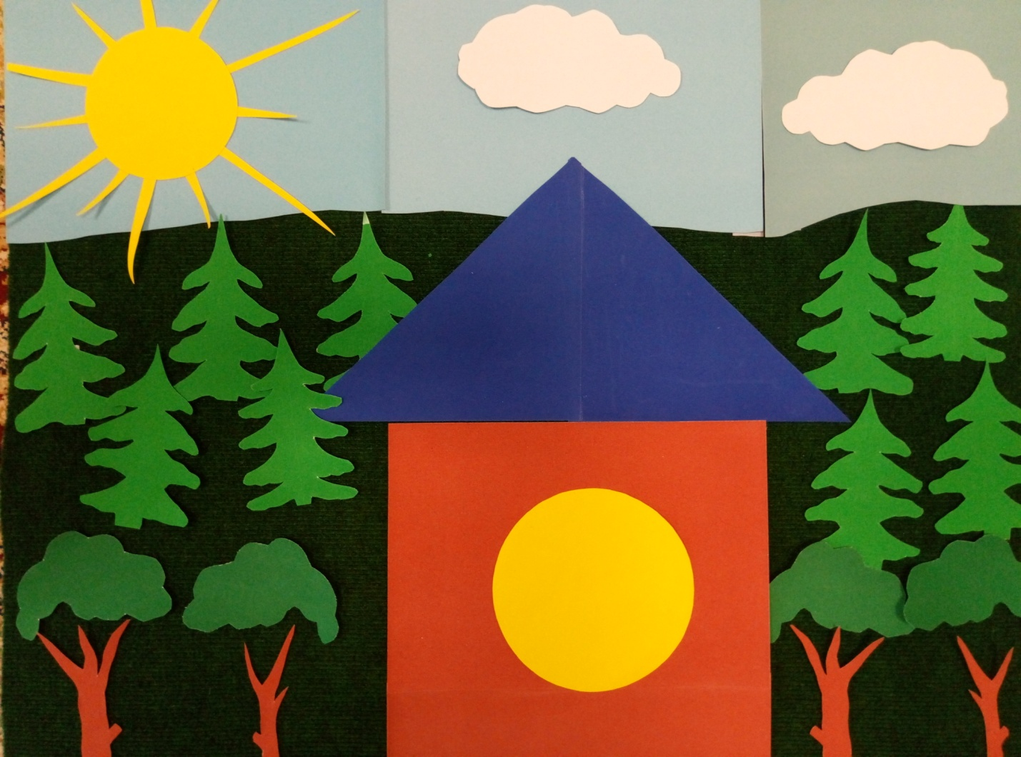

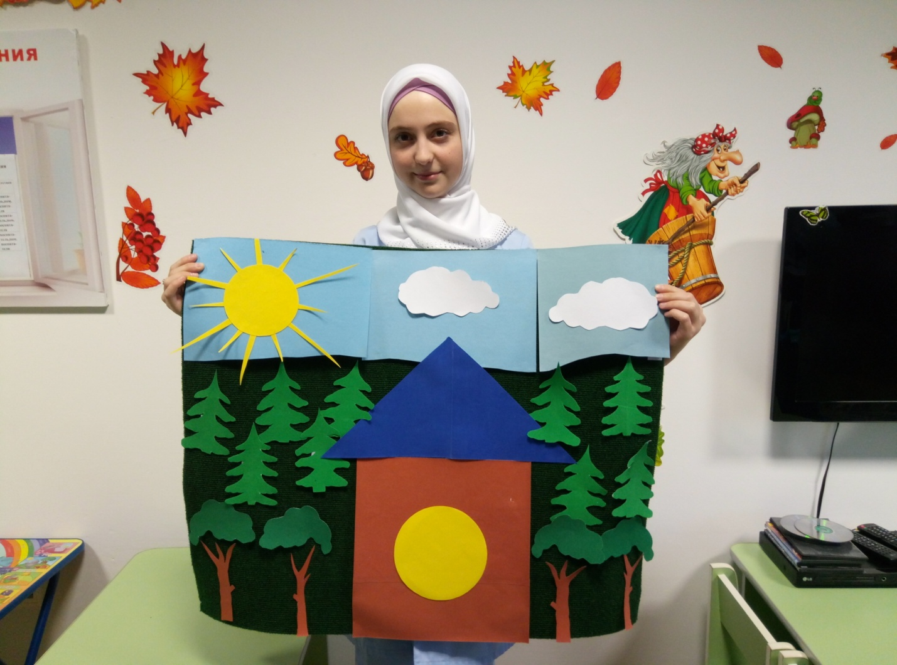
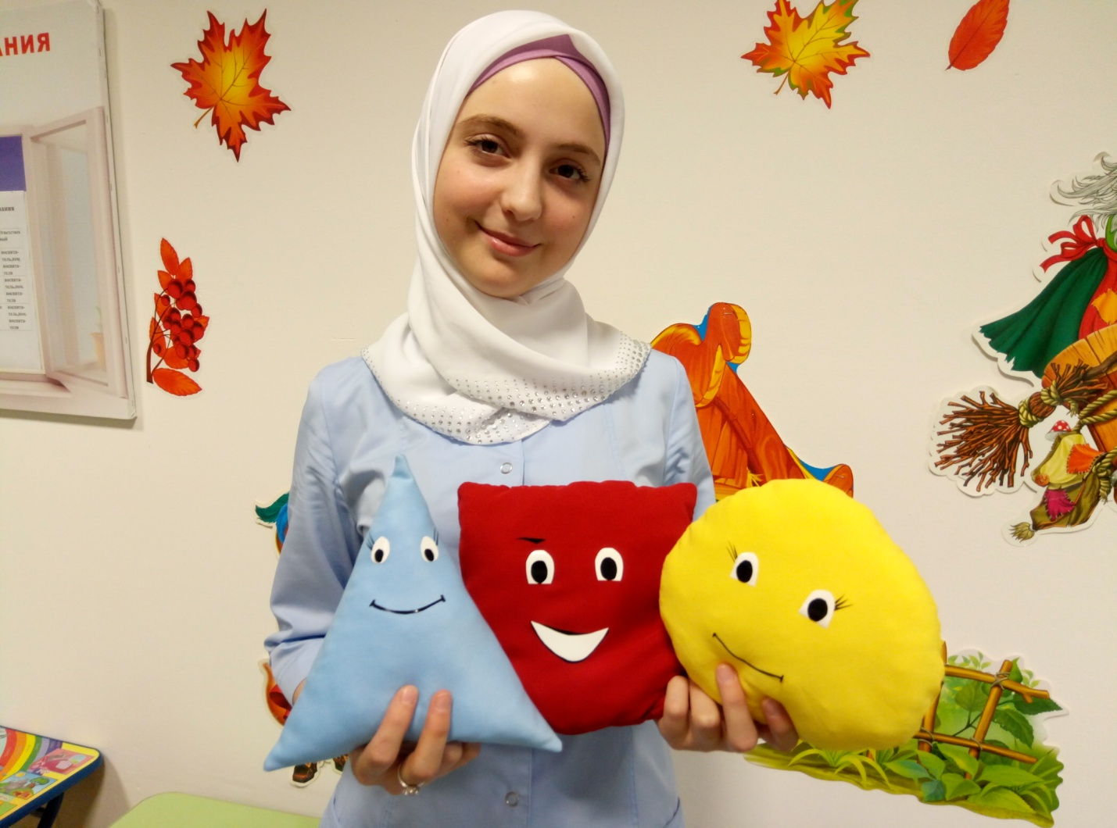

Список литературы:
1) М.Ю. Картушина «Логоритмика для малышей» стр 46.
2) Цвынтарный В.В. Играем с пальчиками и развиваем речь. СПб: Лань, 1997.
3) Весёлый счет – Сост. М.С. Лызлова –Коми кн. Изд 1990.
4) Дошкольное образование 2004 № 8.
5) Дошкольное воспитание 7-2015 с. 39.

